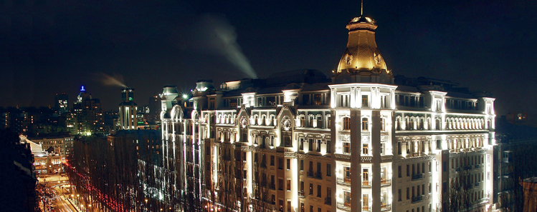
Отель «Премьер Палас»
В 2009 году Seven Stars and Stripes®, мировая система наград в индустрии гостеприимства, огласила официальные результаты тестирования отеля «Премьер Палас». Отель успешно прошел свою первую проверку и получил высокий, по критериям организации, рейтинг в 6 Звезд 7 Полос.
Для участников выставки Expo-Russia Ukraine в отеле «Премьер Палас» Специальная цена с 4 по 8 сентября
«Премьер Палас» - это город в центре города!
К Вашим услугам:
- фитнес-клуб (с 7:00 до 23:00)
- ресторан «Терракота» (с 7:00 до 23:00)
- японский ресторан Sumosan (c 12:00 до 24:00)
- лобби-бар (круглосуточно)
- спорт-бар FAN FEST (с 11:00 до 23:00)
- бизнес-центр (с 8:00 до 20:00)
- Софиевский Гранд Холл (до 350 чел.)
- 2 зала для проведения переговоров, презентаций и иных мероприятий
- круглосуточный подземный паркинг
- Представительский этаж
- Президентские апартаменты
- салон красоты и Spa ALDO COPPOLA
- роскошные номера, в том числе именные и тематические
- круглосуточная прачечная и химчистка
- круглосуточное ресторанное обслуживание в номерах
- транспортное обслуживание
- беспроводной доступ в Интернет
- служба дворецких
- услуги консьержа
- галерея бутиков

Всего в гостинице 289 номеров люкс в классическом стиле, в которых есть все, что необходимо современному путешественнику. Разнообразие категорий позволит выбрать именно тот номер, который больше всего отвечает цели Вашего визита, – от уютного Стандартного номера до Президентских апартаментов.
К услугам гостей:
- 2 этажа гостиницы, свободных от курения;
- номера, которые можно объединить (connecting rooms);
- номера для аллергиков - с деревянным полом без ковролина и с гипоаллергенными подушками;
- 3 номера в категории Стандарт для людей с ограниченными физическими возможностями.
Удобные кровати и качественное постельное белье обеспечат нашим гостям полноценный сон, а мраморные ванные комнаты с теплым полом составят конкуренцию СПА.
Мы желаем вам хорошего отдыха в стенах отеля «Премьер Палас»!
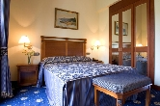

Классический одноместный Кровать 140 см, средняя площадь 18 м2.Стоимость: 10416 Рублей

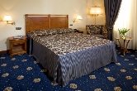

Классический двухместный Кровать 160 см, средняя площадь 23 м2. Стоимость: 13020 Рублей

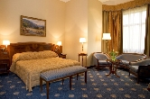

Номер с широкой кроватью Кровать 180 см, средняя площадь 27 м2. Стоимость: 14021 Рублей

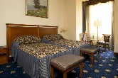

Номер с двумя раздельными кроватями Кровати 100 или 120 см, средняя площадь 27 м2. Стоимость: 14021 Рублей
НОМЕРА КАТЕГОРИИ ЛЮКС.
СТОИМОСТЬ НА ВСЕ НОМЕРА 18000 Рублей
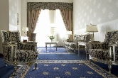

Двухкомнатный люкс 2 комнаты, кровать 160 или 180 см, средняя площадь 35-42 м2.
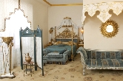

Тематический люкс – Роксолана (№219) Панорамный номер.
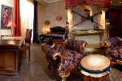

Тематический люкс – Гетман (№319) Панорамный номер.
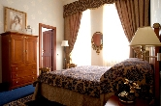

Тематический люкс – Любовь Орлова (№417) 2 комнаты

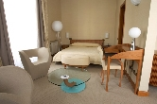

Тематический люкс – Фен-шуй (№419) Панорамный номер.
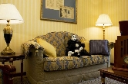

Тематический люкс – Вертинский (№439) 2 комнаты

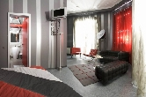

Тематический люкс – Хай-тек (№619) Панорамный номер.
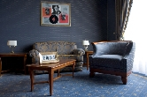

Тематический люкс – Высоцкий (№639) 2 комнаты

По поводу бронирования просим обращаться в оргкомитет:
ОАО «Зарубеж-Экспо»
Тел. +7 (495) 721 32 36,
+7 (499) 766 99 17/ 92 82
uwww.zarubezhexpo.ru

